КРАТКОЕ НЕТЕХНИЧЕСКОЕ РЕЗЮМЕ

1. Описание предполагаемого места намечаемой деятельности

Планируемая деятельность по расчистке озера Копа осуществляется на территории города Кокшетау, Акмолинской области.
Номер земельного участка 01-174-070-104, участок расположен в Акмолинской области, город Кокшетау, микрорайон Сарыарка. Дата получения 28.04.2022 год, срок на 5 лет, площадь участка 232,6121 га. Категория земель: земли населенных пунктов (городов, поселков). Целевое назначение: для очистки озера Копа от иловых отложений.
Номер земельного участка 01-174-070-103, участок расположен в Акмолинской области, город Кокшетау, микрорайон Сарыарка. Дата получения 9.03.2022 год, срок на 5 лет, площадь участка 0,6202 га. Категория земель: земли населенных пунктов (городов, поселков). Целевое назначение: для очистки озера Копа от иловых отложений.
Номер земельного участка 01-174-020-105, участок расположен в Акмолинской области, город Кокшетау, микрорайон Сарыарка. Дата получения 9.03.2022 год, срок на 5 лет, площадь участка 11,7187 га. Категория земель: земли населенных пунктов (городов, поселков). Целевое назначение: для очистки озера Копа от иловых отложений.
Координаты земельных участков под карты намыва:
 | широта | долгота
Карта 1, 2
1 | 53°20'23.48053 | 69°20'00.723332
2 | 53°20'31.045362 | 69°20'43.166605
3 | 53°20'21.340605 | 69°20'58.882672
4 | 53°20'19.635155 | 69°21'01.644203
5 | 53°20'01.261507 | 69°20'36.101049
6 | 53°20'01.290872 | 69°20'11.762798
7 | 53°20'11.994011 | 69°20'06.438344
Карта3
8 | 53°20'10.928418 | 69°19'23.974384
9 | 53°20'16.393433 | 69°19'52.261119
10 | 53°19'58.538761 | 69°20'01.887139
11 | 53°19'53.074371 | 69°19'33.603348
Город Кокшетау – административный, промышленный и культурный центр Акмолинской области.
Город расположен на берегу озера Копа на севере Кокшетауской возвышенности, предгорья которой окружают город с юга и востока (рис.1.1.1).
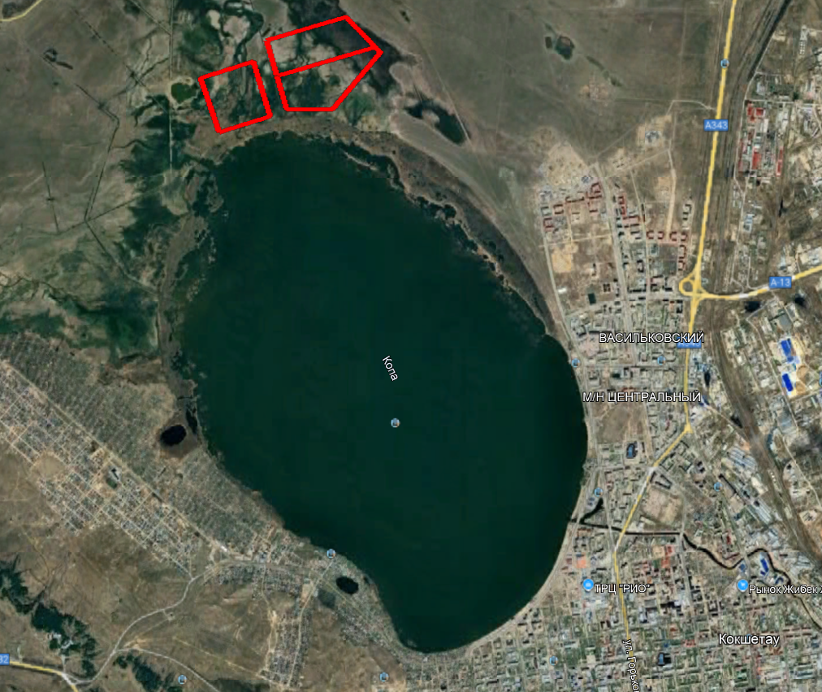

Рис. 23. 1.1. Ситуационный план расположения намечаемой деятельности

2. Описание затрагиваемой территории с указанием численности ее населения, участков, на которых могут быть обнаружены выбросы, сбросы и иные негативные воздействия намечаемой деятельности на окружающую среду, с учетом их характеристик и способности переноса в окружающую среду; участков извлечения природных ресурсов и захоронения отходов:

Численность населения г. Кокшетау по состоянию в начале 2024 года составило 179 514 человек
Ближайшая жилая зона от карт намыва разработанного грунта находится на расстоянии 2000 м и от участков работ по очитске озера на расстоянии 150-180 м. (Приложение 3)
Дополнительные участки, на которых могут быть обнаружены выбросы, сбросы и иные негативные воздействия, кроме участка намечаемой деятельности не предвидятся.
Проектом извлечения природных ресурсов и захоронения отходов не предусматривается.

3. Наименование инициатора намечаемой деятельности
ГУ «Управление природных ресурсов и регулирования природопользования Акмолинской области»

4. Краткое описание намечаемой деятельности
Последовательная технология производства работ.
1. Организационно-техническая подготовка и подготовительные работы, в том числе геодезическая разбивка участка работ;
2. Снятие растительного грунта скреперами.
3. Разработка грунта с формированием канавы, экскаватором для устройства обвалования
4. Формирование карт намыва.
5. Формирования приемного зумпфа для откачки воды.
6. Устройство колодцев водосбросных металлических
7. Монтаж и в последствии демонтаж плиты днища из монолитного железобетона
8. Укладка и разборка трубопровода для слива воды Ø530х12.
9. Расчистка, разработка дна озера землесосным снарядом производительностью 80 м³/ч
- При каждом перемещении между картами намыва производится перевозка укладка стального трубопровода
- Перевозка резинотканевого пульпопровода
- Работы на картах намыва и отвалах грунта.
- Планировка сухого остатка в картах по завершению дноуглубительных работ,
- Планировка отвалов, бульдозером 96 (130 л.с.) кВт.
- Разравнивание по площади карт части обвалования, выступающей над уровнем сухого остатка грунта
- Возврат ПРС из буртов по завершению дноуглубительных работ на расстоянии до 1 км. скрепером.
- Планировка бульдозером 96кВт (130 л.с.)
Расчистка озера от камыша, рогоза и тростника.
- Проектом предусмотрена расчистка озера Копа от растительности. Площадь посчитана в пределах расчистки от донных отложений и не затрагивает северную пребрежную часть озера.
Основные технико-экономические показатели строительства
 | Наименование показателя | 2026/2028 г.
 | Распределение строительно-монтажных работ в % | 24/40/36
 | Продолжительность строительства по проекту, мес. | 20
 | В том числе подготовительный период, мес | 3 месяца
 | Нормативная трудоемкость, чел.ч. | 1 356 466,92
 | Максимальная численность работающих, чел. | 110
 | Общий объем очистительных работ | 4002887,83 м³

5. Краткое описание существенных воздействий намечаемой деятельности на окружающую среду, включая воздействия на следующие природные компоненты и иные объекты:

В период проведения работ в окружающий атмосферный воздух будут поступать, в основном, следующие загрязняющие вещества: железо (II, III) оксиды, марганец и его соединения, азота (IV) диоксид, азот (II) оксид, углерод (сажа), сера диоксид, углерод оксид, фтористые газообразные соединения, бенз(а)пирен, формальдегид, керосин, углеводороды предельные С12-С19, взвешенные частицы, пыль неорганическая SiO2 70-20%, пыль абразивная.
Валовый выброс ЗВ – 13,12210301 т/год.
Валовый выброс от автотранспорта не учитывается, выбросы оплачиваются по фактическому объёму сожженного топлива, максимально-разовый выброс же включён в расчёт рассевания, чтобы оценить воздействие объекта в целом на ОС.
Сбросы загрязняющих веществ в поверхностные и подземные водные объекты, недра или на земную поверхность не предусмотрены.
В результате намечаемой деятельности будут образовываться следующие отходы (период строительства):
- отходы от сварки;
- растительные отходы;
- промасленная ветошь,
- твердые бытовые (коммунальные) отходы.
Общий предельный объем их образования на период строительства составит – 7 761 т/год, в том числе неопасных – 7 761,865 т/год, опасных – 0,00567 т/год
Общий ущерб, причиненный рыбному хозяйству в результате гибели кормовых для рыб организмов, личинок промысловых рыб, в денежном выражении составляет 16 344 096 тенге.
В составе проекта предусмотрены мероприятия по сохранению среды обитания и условий размножения объектов животного мира, путей миграции и мест концентрации животных, а также по обеспечению неприкосновенности участков, представляющих особую ценность в качестве среды обитания диких животных.
С учетом всех вышеуказанных мер, при условии строгого их соблюдения, воздействие на флору и фауну ожидается незначительное.
В процессе реализации предусмотренных решений, воздействие на земельные ресурсы и почвы выразится в виде:
- снятия, перемещения, хранения и использования плодородного слоя почвы при рекультивации нарушенных земель;
- осуществления выработок малого сечения (скважин, канав);
- изменения статистических нагрузок на грунты основания;
- образования отходов, которые могут стать источником загрязнения почв.
Учитывая, что намечаемая деятельность заключается в проведении строительных работ, непосредственного воздействия на недра оказываться не будет.
Тепловое, электромагнитное воздействия исключены. Уровень шума будет наблюдаться непосредственно на участке проведения работ, а за пределами он не превысит допустимых показателей для работающего персонала.
На основании выполненных расчетов, их анализа, а также учитывая принятые технологические решения, негативное воздействие на окружающую среду всех возможных факторов, способных возникнуть в результате осуществления намечаемой деятельности, будет ограничено территорией проведения строительных работ и не выйдет за ее пределы.

6. Информация о предельных количественных и качественных показателях эмиссий, физических воздействий на окружающую среду, предельном количестве накопления отходов, а также их захоронения, если оно планируется в рамках намечаемой деятельности:
В период проведения работ в окружающий атмосферный воздух будут поступать, в основном, следующие загрязняющие вещества: железо (II, III) оксиды, марганец и его соединения, азота (IV) диоксид, азот (II) оксид, углерод (сажа), сера диоксид, углерод оксид, фтористые газообразные соединения, бенз(а)пирен, формальдегид, керосин, углеводороды предельные С12-С19, взвешенные частицы, пыль неорганическая SiO2 70-20%, пыль абразивная.
Валовый выброс ЗВ – 13,12210301 т/год.
Валовый выброс от автотранспорта не учитывается, выбросы оплачиваются по фактическому объёму сожженного топлива, максимально-разовый выброс же включён в расчёт рассевания, чтобы оценить воздействие объекта в целом на ОС.
В процессе реконструкции будут образованы следующие виды отходов:

Лимиты накопления отходов, установленные при строительстве
Наименование отходов | Объем накопленных отходов на существующее положение, тонн/год | Лимит накопления, тонн/год
1 | 2 | 3
Всего | 7 761,87067 | 7 761,87067
в т. ч. Отходов производства | 7 748,30967 | 7 748,30967
отходов потребления | 13,561 | 13,561
Не опасные отходы
Твердо-бытовые отходы, 20 03 01 | 13,561 | 13,561
Огарки сварочных электродов, 12 01 13 | 0,004 | 0,004
Растительные отходы, 02 01 03 | 7 748,3 | 7 748,3
Опасные отходы
Промасленная ветошь, 15 02 02* | 0,00567 | 0,00567

7 Информация: о вероятности возникновения аварий и опасных природных явлений, характерных соответственно для намечаемой деятельности и предполагаемого места ее осуществления:
Возможные причины возникновения аварийных ситуаций при проведении проектируемых работ условно разделяются на две взаимосвязанные группы:
- отказы оборудования;
- внешние воздействия природного и техногенного характера.
Опыт эксплуатации подобных объектов показывает, что вероятность возникновения аварий от внешних источников незначительна.
Причина аварийности из-за ошибочных действий персонала практически полностью связана с неэффективной организацией эксплуатации объектов, недостатками правового обеспечения промышленной безопасности и «человеческим фактором».
Планируемая деятельность в запланированных объемах и при выполнении проектных технологических требований не должна приводить к возникновению аварийных ситуаций, поэтому не представляет опасности для населения ближайших населенных пунктов и окружающей среды. Однако не исключена возможность их возникновения. Возникновение аварий может привести как к прямому так и к косвенному воздействию на окружающую природную среду. Прямой вид воздействий является наиболее опасным по непосредственному влиянию на окружающую среду, который может сопровождаться загрязнением атмосферного воздуха, подземных вод, почвенно-растительного покрова.

8. Краткое описание:
мер по предотвращению, сокращению, смягчению выявленных существенных воздействий намечаемой деятельности на окружающую среду
Существенных воздействий намечаемой деятельности на окружающую среду не ожидается
мер по компенсации потерь биоразнообразия, если намечаемая деятельность может привести к таким потерям
Потери биоразнообразия от намечаемой деятельности на окружающую среду не ожидается
возможных необратимых воздействий намечаемой деятельности на окружающую среду и причин, по которым инициатором принято решение о выполнении операций, влекущих таких воздействия
Возможных необратимых воздействий намечаемой деятельности на окружающую среду не ожидается
способов и мер восстановления окружающей среды в случаях прекращения намечаемой деятельности
Необратимого техногенного изменения окружающей среды не ожидается
9. Список источников информации, полученной в ходе выполнения оценки воздействия на окружающую среду:
Законодательные рамки экологической оценки
Намечаемая деятельность осуществляется на территории Республики Казахстан, поэтому его экологическая оценка выполнена в соответствии с требованиями Экологического законодательства Республики Казахстан и других законов, имеющих отношение к проекту.
Экологическое законодательство РК основывается на Конституции Республики Казахстан и состоит из Экологического Кодекса, 2021г. (далее ЭК РК) и иных нормативных правовых актов Республики Казахстан.
Оценка воздействия на окружающую среду (ОВОС), согласно ЭК РК – обязательная процедура для намечаемой деятельности, в рамках которой оцениваются возможные последствия хозяйственной и иной деятельности для окружающей среды и здоровья человека, разрабатываются меры по предотвращению неблагоприятных последствий, оздоровлению окружающей среды с учетом требований экологического законодательства Республики Казахстан.
Методическая основа проведения ОВОС. Общие положения проведения ОВОС при подготовке и принятии решений о ведении намечаемой хозяйственной деятельности и иной деятельности на всех стадиях ее организации в соответствии со стадией разработки предпроектной или проектной документации определяет «Инструкции по организации и проведению экологической оценки», утвержденная Приказом Министра экологии, геологии и природных ресурсов РК от 30 июля 2021 года №280.

